STEM-verwondering over het heelal

Bouwsteen 9 + 10: Urania mobiel

Deze fase in een notendop:

Deze 2 lesuren worden gespendeerd aan de ‘Urania mobiel’. Tijdens deze 2 lesuren krijgen de leerlingen uitleg van een gastspreker. De lesuren worden ingedeeld in 3 delen: reis door het zonnestelsel, reis door de kosmos gezien door het oog van de Hubble Space Telescope en een praktisch deel: zelf aan de slag. Het eerste deel gaat over de beweging van de aarde in de ruimte, het ontstaan van maans-en zonsverduisteringen en de seizoenen op aarde. In het tweede deel wordt er een virtuele wandeling langs de sterrenhemel gemaakt, gaan we het hebben over sterrenbeelden en het leven van een ster. Tijdens het laatste deel stappen we als het ware in onze raket en maken we een reis langs de hoogtepunten uit het zonnestelsel. De leerlingen krijgen op het begin van de sessie allemaal een blad met vragen, het is de bedoeling dat ze dit blad invullen tijdens deze 2 lesuren. Nadien worden de bladeren opgehaald en verbeterd door de leerkracht.

Tijd: 100 min

Leerdoelen: De leerlingen kunnen
- In hun eigen woorden uitleggen hoe een maansverduistering ontstaat.
- In hun eigen woorden uitleggen hoe een zonsverduistering ontstaat.
- Uitleggen hoe het komt dat de aarde seizoenen heeft.
- Noteren welke sterrenbeelden tijdens de sessie aan bod zijn gekomen.
- Beschrijven hoe het leven van een ster eruitziet.

Leerinhouden: maansverduistering, zonsverduistering, seizoenen, sterrenbeelden, leven van een ster.
Randvoorwaarden:
Materiaal voor klasgebruik:

Blad met vragen voor leerlingen.

Vragen
Tijdens de uitleg van Urania zullen jullie volgende vragen moeten beantwoorden.

1) Hoe ontstaan maans-of zonsverduisteringen? Leg uit in eigen woorden.
_______________________________________________________________________
_______________________________________________________________________
_______________________________________________________________________
_______________________________________________________________________

2) Hoe komt het dat de aarde seizoenen heeft? Leg dit uit in je eigen woorden.
_______________________________________________________________________
_______________________________________________________________________
_______________________________________________________________________
_______________________________________________________________________

3) Welke sterrenbeelden heb je nog onthouden van de sessie?
_______________________________________________________________________
_______________________________________________________________________
_______________________________________________________________________
_______________________________________________________________________

4) Hoe ziet het leven van een ster eruit? Beschrijf dit kort.
_______________________________________________________________________
_______________________________________________________________________
_______________________________________________________________________
_______________________________________________________________________

Voorkennis leerlingen:
- De leerlingen kennen de verschillende seizoenen.
- De leerlingen kennen de verschillende sterrenbeelden.
- De leerlingen weten wat een maansverduistering is.
- De leerlingen weten wat een zonsverduistering is.

Externen: Gastspreker Urania

Beschrijving leeractiviteiten:
Het inkleurmodel:
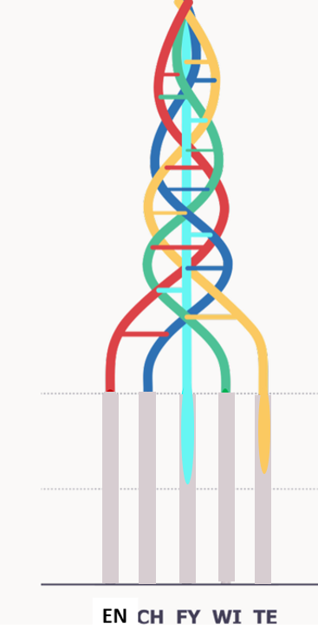
Overzicht leeractiviteit: timing + hoe te organiseren + hulpmiddelen

Dit is afhankelijk van de gastspreker. Deze persoon bepaalt hoelang hij over eng hij over elk onderdeel gaat praten. Het is daarom moeilijk om te vertellen hoelang hij per onderdeel bezig gaat zijn.

Ondersteunend materiaal voor leerlingen en leerkrachten:
Dit zijn verdere verwijzingen naar concreet lesmateriaal voor leerlingen, zoals werkblaadjes, en voor leerkrachten, zoals PowerPoint presentaties. Mogelijks zal hier al naar verwezen worden in de beschrijving leeractiviteiten. Bedoeling is dat je hier een link maakt naar de respectievelijke werkblaadjes, presentaties, etc.

- Werkblaadjes met vragen.

Reader:
Dit zijn verwijzingen naar voor de leerkracht interessante bronnen over deze bouwsteen met extra achtergrondinformatie (filmpjes, boeken, artikels, websites, etc.)

ICT-tools: iPads

Eindtermen:
STEM-doelen:

Ontwikkeld in samenwerking met: Spectrum Beringen, middenschool.

